臺北市萬華區龍山國小101學年度特色課程
【 六 年級藥草教學】教學活動設計

◎上學期
一、編寫者：戴彤蔚、沈文娟、翁睿甫
二、核心主題：龍山本草綱目－小小藥草解說員
三、設計理念架構圖：

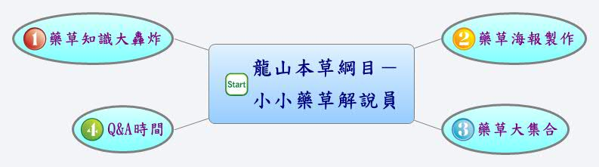

四、課程活動設計
主題  名稱 | 龍山本草綱目－  小小藥草解說員 |  | 結合  領域 | ■語文 ■藝術人文  ◻社會 ■自然科技  ◻數學 ◻健康體育  ■綜合 | 議題  融入 | ◻海洋教育 ◻性別平等  ◻人權品德 ■資訊教育  ■環境教育 ◻家政教育  ◻生涯教育
結合領域能力指標 |  | 語文：  2-3-3能學習說話者的表達技巧。  3-3-3-4能利用電子科技，統整訊息的內容，作詳細報告。  綜合：  1-3-2參與各項活動，探索並表現自己在團體中的角色。  2-3-4熟悉各種社會資源與支援系統，並分享如何運用資源幫助自己與他人。  藝術與人文：  1-3-4 透過集體創作方式，完成與他人合作的藝術作品。  3-3-13運用學習累積的藝術知能，設計、規劃並進行美化或改造生活空間。  自然科技：  1-3-4-1能由一些不同來源的資料，整理出一個整體性的看法。  2-3-2-1察覺植物根、莖、葉、花、果、種子各具功能。照光、溫度、溼度、土壤  影響植物的生活，不同棲息地適應下來的植物也各不相同。發現植物繁殖的方法有許多種。
教學資源 |  | 網站：神農氏http://www.shen-nong.com/chi/front/index.html  網站：維基百科 http://zh.wikipedia.org/wiki/Wiki  網站：Yahoo http://tw.yahoo.com  網站：Google http://www.google.com.tw/  網站：臺北市龍山國小藥草植物網 http://www.lses.tp.edu.tw/plant/  「花現龍山」藥草摺頁  學習單：小小神農氏
藥草特色課程  能力指標 |  | 教學活動重點 |  |  | 節數 | 評量方式
能解說至少三種以上的藥草 |  | 第一節 藥草知識大轟炸  準備活動：腦力激盪  一、請同學說出之前課程中學習到有關藥草  植物的知識，提出適合當作解說員素材  的藥草種類。  二、藥草解說的內容如下：  1.名稱 2.別名 3.功用 4.故事 5.其他  發展活動：擇其所好  一、請小組從「藥草植物認證分級規劃表」  的六年級的範圍中，選擇要介紹的3種  藥草（包含一種必修與兩種選修）。  二、依據選定的藥草進行資料蒐集，並完成  藥草解說學習單。  ※必修藥草：香茅、仙草  選修藥草：三白草、細梗絡石、珍珠蓮山  油點草、燈稱花、鴉舌癀、野牡丹、桃金孃、竹節蓼、腎蕨、斑葉石菖蒲、薑黃、小葉黃鱔藤  綜合活動：溫故知新  一、老師先統整此堂課的教學內容。  二、請小朋友互相觀摩各組討論出的藥草介  紹內容。  ------------ 第一節結束--------------  第二節 藥草海報製作  準備活動：磨刀霍霍  一、教師先說明藥草海報製作的格式，以及  如何挑選合適的藥草解說內容。  發展活動：小小畢卡索  一、請小朋友依各組選定要解說的藥草，分  組進行藥草介紹海報的製作。  二、教師提醒海報製作的重點及注意事項。  三、請小朋友將藥草海報進行美化。  綜合活動：觀摩賞析  一、請小朋友互相觀摩各組的藥草海報。  二、引導小朋友將海報未臻完美之處進行修  正改進。  -------------第二節結束--------------  第三節 藥草大集合  準備活動：切磋討教  一、請小朋友依照分組完成的藥草解說海  報，進行討論與複習。  發展活動：輪番上陣  一、指導小朋友擔任解說員的基本條件：  （一）說話技巧：  1.音量的大小2.解說的儀態  3.內容條理化4.語氣自然生動  （二）身體語言：  1.頭的角度2.眼神3.手臂位置  4.身體姿勢5.背部6.腳的位置  二、說明擔任解說員時的技巧及注意事項。  三、請各組進行自己組別的藥草解說，教師  巡視指導。  綜合活動：溫馨時刻  一、請小朋友互相提出聽完自己組內解說練習的心得與建議。  二、引導小朋友將解說不佳的地方進行修正  改進。  三、請小朋友填寫解說員訓練紀錄表。  -------------第三節結束------------  第四節 Q＆A時刻  準備活動：緊張一刻  一、請小朋友複習上一堂課解說訓練的應注  意事項。  發展活動：星光大道  一、小朋友實際上台示範解說藥草。  二、請台下小朋友給解說同學建議與鼓勵。  綜合活動：殘酷舞台  一、每位同學一人一票，選出心中最佳解說員。  -------------第四節結束-------------- |  |  | 4節 | □紙筆評量  ■口頭報告  ■課堂討論  ■文字發表  □戲劇演出  □畫概念圖  ■行動實踐  ■海報製作  □實作結果  □其他:
五、學習單：
藥草教學特色課程~小小神農氏
六 年 班 號姓名
親愛的小小神農氏，請你針對一項藥草，擬定一份講稿，展現你的解說功力吧！

※ 首先，請你先寫下相關資料
名稱：
別名：
功用：

其他說明：
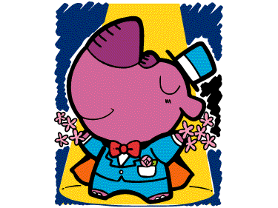

- 接著請完成以下講稿（念起來要通順）：
各位來賓您好，我要介紹的藥草是（ ），它有個別名是（ ）。
這藥草有一些功用，例如：

另外，還有一個關於它的故事：

以上就是我的解說，謝謝大家。

- 相關資料可以在學校「藥草植物網」查詢，或是在學校發下的「花現龍山」中尋找。
臺北市萬華區龍山國小101學年度特色課程
【 六 年級藥草教學】教學活動設計
◎下學期
一、編寫者：戴彤蔚、沈文娟、翁睿甫
二、核心主題：讀你「籤」遍
三、設計理念架構圖：

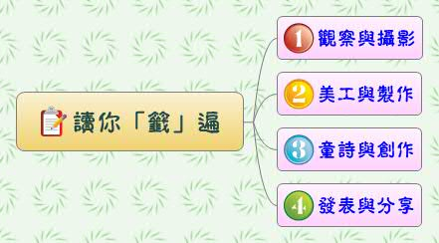

四、課程活動設計
主題  名稱 | 讀你「籤」遍 |  | 結合  領域 | ■語文 ■藝術人文  ◻社會 ■自然科技  ◻數學 ◻健康體育  ■綜合 | 議題  融入 | ◻海洋教育 ◻性別平等  ◻人權品德 ■資訊教育  ■環境教育 ◻家政教育  ◻生涯教育
結合領域能力指標 |  | 語文：  5-3-4-4能將閱讀材料與實際生活經驗相結合。  6-3-8-2能嘗試創作(如：童詩、童話等)，並欣賞自己的作品。  綜合：  4-3-2參與計畫並從事戶外活動，從體驗中尊重自然及人文環境。  4-1-3-3 運用各種感官，探察自然界中各種現象，並建立情感。  藝術與人文：  1-3-1 探索各種不同的藝術創作方式，表現創作的想像力。  3-3-12運用科技及各種方式蒐集、分類不同之藝文資訊，並養成習慣。  自然科技：  2-3-6-3認識資訊科技設備。  7-3-0-2把學習到的科學知識和技能應用於生活中。
教學資源 |  | 網站：神農氏http://www.shen-nong.com/chi/front/index.html  網站：維基百科 http://zh.wikipedia.org/wiki/Wiki  網站：Yahoo http://tw.yahoo.com  網站：Google http://www.google.com.tw/  網站：臺北市龍山國小藥草植物網 http://www.lses.tp.edu.tw/plant/  「花現龍山」藥草摺頁  學習單：藥草教學特色課程～童詩創作  器材設備：數位相機、電腦
藥草特色課程  能力指標 |  | 教學活動重點 |  |  | 節數 | 評量方式
能利用藥草來創作一件以上的藝術或文學作品。 |  | 第一節 觀察與攝影  準備活動：暖身運動  一、介紹常用的照相器材（如：數位相機、  手機）與構造。  二、展示藥草照片，並示範照相時的姿勢、  取景方式、採光、拍攝張數等技巧。  三、複習校內藥草植物園的位置與建議拍攝  藥草。  發展活動：照相達人  一、教師帶隊至校內藥草植物園，將學生分  組，依序進入園內，選擇自己喜愛的藥草來照相。  ※藥草園地較小，一次以五至七人為原  則。  ※強調此次照相以特寫為主，較能顯現主  題，並且多照幾種不同的植物，每樣藥草皆以不同角度照數張。  ※等待中的學生可以自行練習拍攝植物。  綜合活動：萬中選一  一、請學生返回教室。  二、教師巡視學生拍攝成果，並協助挑選。  -------------第一節結束------------  第二節 美工與製作  準備活動：萬物齊備  一、將學生帶至電腦教室。  二、交代照片上傳的方式，印表機與護貝機  的操作方法。  發展活動：化虛為實  一、指導學生將拍攝的結果上傳至電腦，並  且進行影像的調整與美化。  二、將完成的檔案以印表機列印。  三、列印後的作品套上護貝模後進行護貝，  完成書籤。  綜合活動：惺惺相惜  一、請學生展示他們的成品，教師給予肯定  與建議。  -------------第二節結束------------  第三節 童詩與創作  準備活動：想像無限  一、請學生發表已認識的草藥名稱，並說說  看該草藥的外觀、氣味、功效及生長的特性，是否讓他們想到生活中相關的各種人事物，之後將每一種提到的草藥聯想寫在黑板上。  發展活動：共創好詩  一、修辭練習：介紹擬人法、譬喻法、誇飾  法等常見的寫作方式。  二、童詩賞析：教師可朗誦幾篇關於大自然  的童詩，讓學生體會自然風景的童詩風格。  三、藥草童詩創作單：讓學生帶入修辭法創  作藥草新詩。  -------------第三節結束------------  第四節 發表與分享  發展活動：大作收尾  一、延續上一節活動，讓學生繼續撰寫新  詩。  綜合活動：成果發表  一、學生分別發表所寫的藥草新詩，老師與  同學給予回饋及建議。  -------------第四節結束------------ |  |  | 4節 | □紙筆評量  □口頭報告  □課堂討論  ■文字發表  □戲劇演出  □畫概念圖  ■行動實踐  □海報製作  ■實作結果  □其他:

五、學習單：

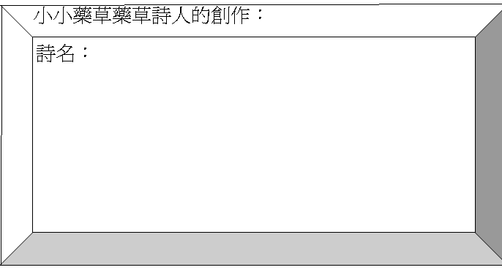
六年 班 號姓名：
小朋友，我們已經認識了那麼多的藥草，也創作過童詩，現在讓我們根據各種藥草的特性來創作屬於自己的藥草詩集吧!創作要點提示：
（1）寫詩首先要先分行。
（2）要精簡扼要，把內心的情感寫入詩裡，寫出新奇的想像和動人的情趣。
（3）作品完成後，要多唸幾遍是否琅琅上口
◎範例：藥草
藥草是爸爸的胸膛
溫柔又舒服
天氣熱心浮氣躁
來碗美味可口的仙草湯
清涼又消暑
憤怒、暴躁
全都漸漸的消失了
藥草像媽媽的笑容
溫暖又舒暢
運氣差跌倒受傷
來點療效神奇的艾草汁
消炎又止痛
難過、悲傷
全都悄悄不見了
不論我遇到什麼困難
藥草的花朵永遠為我而開

